JPJ Vol (No) (Tahun) pp-pp
Jambura Physics Journal
http://ejurnal.ung.ac.id/index.php/JPJ
p-ISSN: 2654-9107 e-ISSN:2721-5687
DOI: 10.34312/jpj.vxxixx.xxx

Pendugaan Potensi Airtanah beserta Kedalamamnya dengan Metode Resistivitas Konfigurasi Shlumberger di Nglanggeran Kulon Kabupaten Gunung Kidul
Dzakiya N¹∗, Arif S², Hidayah R.A³, Setiawan D.G.E⁴
^{1,2,3} Institut Sains & Teknologi AKPRIND, Jl Kalisahak No 28, Kota Yogyakarta 55221, Indonesia
⁴ Universitas Negeri Gorontalo, Jl Jend. Sudirman No 6, Kota Gorontalo 96128, Indonesia

Accepted: Bulan Tanggal Tahun. Approved: Bulan Tanggal Tahun. Published: Bulan Tanggal Tahun

ABSTRAK
Research on the estimation of groundwater potential and its depth has been carried out in Nglanggeran Kulon which is the Nglanggeran Ancient Volcano Tourism Village in Gunung Kidul. The large number of tourists who visit makes the need for groundwater in this location also increases but has not been matched by its availability. This area is also a district that almost every dry season experiences a water crisis. The purpose of this study was to find out the potential presence of groundwater and its depth. This is related to the efforts of local residents who want to build new wells. The method used is the geoelectric resistivity method with the Shlumberger configuration. This method exploits the electrical properties of the rock beneath the surface. The physical parameter measured is the resistivity value to create a subsurface geological model in the form of a 1D model. The length of the stretch carried out is 125 m at two measurement points. The results of this study indicate that 1st point has two layers of rock and no groundwater potential is found. 2nd point has four layers of rock. Groundwater potential is found in 2nd layer because it has a low resistivity value of 9.89 ꭥm at depths ranging from 5-9 meters with a thickness of about 4 meters. So that the location of the 2nd point is more recommended for making new wells.
Keywords: groundwater; geoelectric; resistivity; Nglanggeran Kulon; Gunung Kidul

PENDAHULUAN
Nglanggeran Kulon Kapanewon Patuk Kabupaten Gunung Kidul merupakan wilayah yang terdapat potensi wisata unggulan nasional berupa Gunung Api Puba Nglanggeran. Keberadaan potensi wisata ini sangat membantu perekonomian warga sekitarnya (Hermawan, 2016). Namun disisi lain, jumlah pengunjung wisata yang sangat banyak menjadikan kebutuhan air di lokasi tersebut juga meningkat. Penyelidikan potensi keberadaan dan kedalaman air tanah di Nglanggeran Kulon perlu dikaji karena wilayah ini membutuhkan sumber air baru untuk memenuhi kebutuhan air warga dan juga kebutuhan air wisatawan. Nglanggeran Kulon termasuk Desa Wisata Gunung Api Puba Nglanggeran merupakan salah satu wisata unggulan nasional yang sudah mendunia. Banyaknya jumlah wisatawan yang berkunjung membuat kebutuhan air tanah di lokasi tersebut juga meningkat. Peningkatan kebutuhan air belum diimbangi dengan ketersediaannya sehingga menimbulkan dampak negatif karena air merupakan kebutuhan mutlak manusia sebagai makhluk hidup. Selain itu, Gunung Kidul juga merupakan kabupaten yang hampir setiap musim kemarau mengalami krisis air (Rosida 2014, Muhardi, Perdhana et al. 2019).
Air adalah salah satu kebutuhan pokok bagi kehidupan manusia dan makhluk hidup lainnya. Makhluk hidup yang ada di bumi tidak dapat hidup tanpa adanya air. Jumlah aktifitas yang meningkat akan meningkatkan juga kebutuhan akan air. Kasus yang ada pada daerah wisata adalah meningkatnya aktifitas karena kegiatan wisata pada daerah sekitar geosite Nglanggeran. Sumber air untuk memenuhi kebutuhan hidup manusia dapat berasal dari mana saja. Air hujan, air permukaan (sungai, danau dan waduk), dan air tanah adalah sumber air yang dapat digunakan untuk memenuhi kebutuhan hidup manusia. Air permukaan cukup berlimpah dalam kuantitas sedangkan untuk kualitas masih lebih banyak ditemukan pada air tanah. Untuk mendapatkan air tanah membutuhkan pemahaman kondisi geologi bawah permukaan yang cukup baik. Keberadaan air tanah di bawah permukaan berada pada suatu formasi batuan yang jenuh air disebut sebagi akifer air tanah. Akifer air tanah pada setiap daerah memiliki kekhasannya masing-masing tergantung dari kondisi geologi pada daerah tersebut. Maka dari itu, penelitian ini berusaha mengetahui keterdapatan airtanah menggunakan metode geolistrik untuk kemudian mencoba mengidendentifikasi karakteristik akifernya.
KAJIAN PUSTAKA
Secara umum, daerah penelitian berada pada Zona Pegunungan Selatan Yogyakarta yang telah banyak diteliti secara geologi sebelumnya. Susunan stratigrafi daerah pegunungan selatan tersebut dari tua ke muda dimulai dari umur Eosen adalah Formasi Wungkal Gamping, Formasi Kebo-Butak, Formasi Semilir, Formasi Nglanggeran, Formasi Sambipitu, Formasi Oyo, Formasi Wonosari, Formasi Kepek dan Endapan Permukaan. Lokasi penelitian berada disekitar Gunung Api Purba Nglanggeran yang merupakan bagian dari Formasi Nglanggeran dengan penyusun utamanya adalah batuan gunung api (Bronto, MulyaningSih, Hartono, & Astuti, 2008). Formasi Nglanggeran sendiri memiliki umur Miosen. Ketebalan Formasi ini sekitar 530 m dan tersusun selaras menjemasi dengan Formasi Semilir yang lebih tua di bawahnya dan Formasi Sambipitu yang Lebih Muda. Formasi Nglanggeran ditindih secara tidak selaras oleh Formasi Oyo dan Formasi Wonosari. Formasi Wonosari merupakan formasi batuan dengan litologi penyusun batugamping yang cukup luas dan memiliki umur Miosen (Mulyaningsih, 2019) Berikutnya terdapat Formasi Kepek yang terbentuk selaras menjemari dengan Formasi Wonosari dan Endapan permukaan yang menutupi di atasnya (Arif, Heriyad, Patra, & Budrianto, 2021)
.
METODOLOGI PENELITIAN
Metode Resistivitas
Penelitian ini menggunakan metode eksperimental. Data yang digunakan pada penelitian ini merupakan data primer yang secara langsung diambil di lapngan berdasarkan pengujian sifat dan karakter fisika batuan. Berdasarkan data pengukuran tersebut akan disusun model atau kondisi geologi bawah permukaan yang berkaitan dengan akifer airtanah (Dzakiya, Sastrawan et al. 2019). Pengumpulan data penelitian ini menggunakan metode geolostrik. Survey ini memanfaatkan sifat-sifat resistifitas batuan maupun fluida yang ada di bawah permukaan sebagai data yang memberikan informasi keterdapatan fluida berupa air tanah (Muhardi, Perdhana, & Nasharuddin, 2019; Rosida, 2014). Pada kegiatan ini, metode survey geolistrik yang digunakan adalah metode geolistrik konfigurasi Schlumberger metode ini merupakan yang paling efektif dan praktis dalam menyelesaikan berbagai masalah pada survey air tanah. Contohnya adalah untuk mengientifikasi ketebalan lapisan akifer, kedalaman dan batas lapisan air tanah.
Secara umum metode geolistrik bekerja dengan membaca sifat kelistrikan batuan dan fluida yang ada di bawah permukaan. Arus listrik dialirkan ke bawah permukaan bumi melalui dua buah elektroda. Satu elektroda berfungsi sebagai elektroda arus dan satu elektroda berfungsi sebagai elektroda potensial, seperti yang terlihat pada Gambar 1. Kedua elektroda tersebut ditancapkan ke tanah pada saat pelaksanaan survey geolistrik.
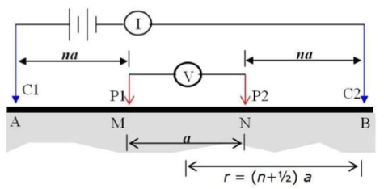
Gambar 1. Susunan Elektroda Konfigurasi Schlumberger(Telford et al., 1990)

Persamaan yang digunakan adalah resistivitas semu. Pada konfigurasi Schlumberger, resistivitas semu dapat dituliskan sebagai berikut:
$ρα = πn \left(n+1\right)α \frac{∆V}{I} (1)$
Dengan:
$ρα$ : Resistivitas semu (Ωm)
$πn \left(n+1\right)α$ : Faktor Geometri
$∆V$ : Beda potensial (Volt)
$I$ : Kuat Arus (A)
Untuk mengetahui nilai resistivitas batuannya adalah menggunakan nilai arus dan potensialnya. Dari nilai resistivitas inilah kondisi bawah permukaan berupa lapisan batuan dan fluida dapat diketahui susunannya.
HASIL DAN PEMBAHASAN
Pengumpulan data dilakukan dengan melakukan pengukuran survei metode geolistrik resisitivitas di dua lokasi yang telah ditentukan. Pengukuran menggunakan alat Naniura dengan menggunakan panjang bentangan 125 m karena menyesuaikan topografi dan lebar daerah pengukuran. Pengukuran dilakukan di lokasi sawah yang terdapat dua mata air di arah Timur dan di arah Barat. Berikut data geolistrik hasil pengolahan data pengukuran di lapangan. Berdasarkan hasil interpretasi model bawah permukaan pada lokasi pengukuran titik 1 pada Gambar 2, yaitu berada di ladang samping kantor dusun Nglanggeran Kulon terdapat batuan yang tersusun terdiri dari dua lapisan batuan yang berbeda yaitu lapisan pertama memiliki nilai resistivitas 27,10-31,45 ohm.m yang diidentifikasi sebagai soil (tanah sawah yang sama dengan di permuakaan) dengan ketebalan sekitar 25 m. Lapisan ke 2 memiliki nilai resistivitas lebih tinggi yakni 321.82 ohm.m yang diidentifikasi merupakan border aglomerat dengan sifat impermeable atau tidak mampu meloloskan air di kedalaman 25 - 35 m yang cukup tebal. Batuan ini juga ditemukan singkapannya di permukaan sehingga pada lokasi pengukuran pada titik 1 tidak ditemukan adanya potensi airtanah.

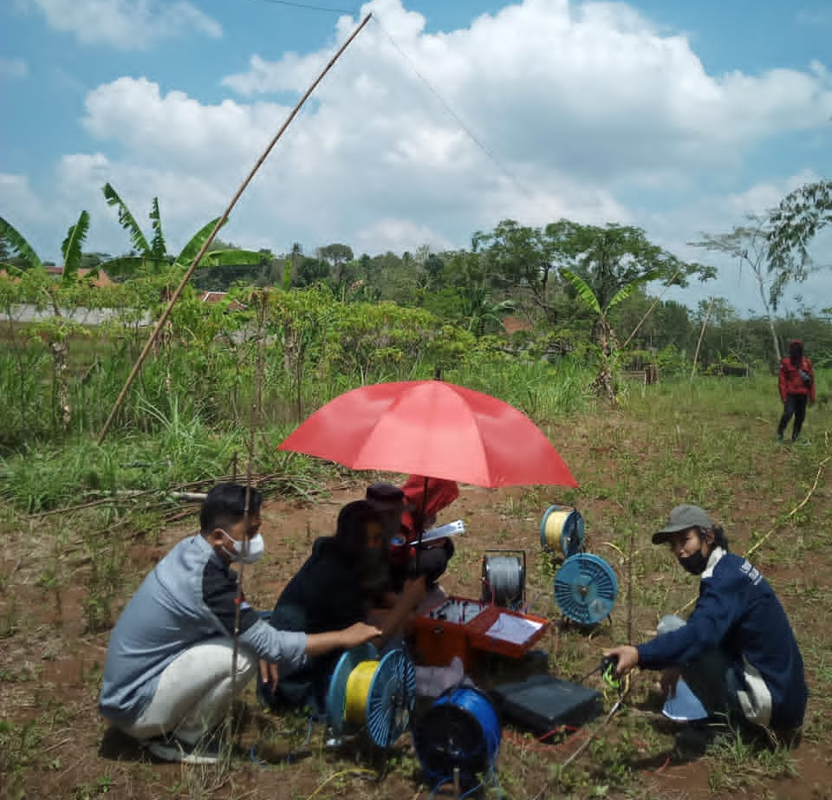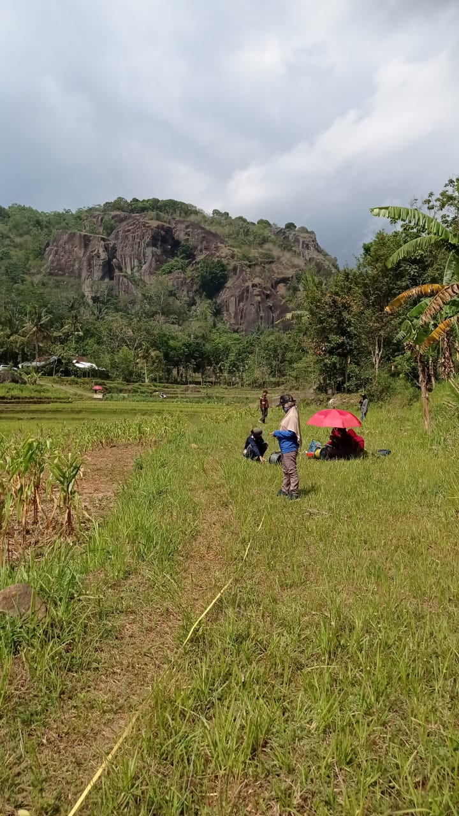
Gambar. Lokasi pengukuran titik 1 (kiri) dan titik 2 (kanan)

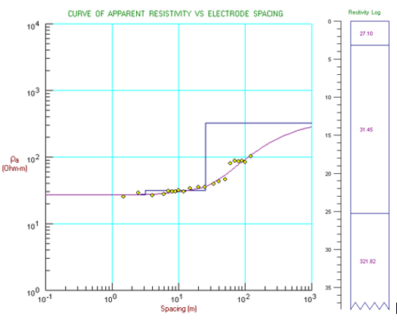
Gambar 1. Hasil pengukuran di titik 1

Sedangkan berdasarkan hasil interpretasi model bawah permukaan/bawah tanah pada lokasi pengukuran titik 2 pada Gambar 3, yaitu berada di ladang bawah Pawon Purba terdapat batuan yang tersusun terdiri dari empat lapisan batuan yang berbeda yaitu lapisan pertama memiliki nilai resistivitas 38,09 ohm.m yang diidentifikasi sebagai soil (tanah sawah yang sama dengan di permuakaan) dengan ketebalan sekitar 5 m. Lapisan ke 2 memiliki nilai resistivitas rendah yakni 9,89 ohm.m di kedalaman mulai 5-9 m dengan ketebalan sekitar 4 m (ditunjukkan dengan lingkaran biru). Pada lapisan ini diidentifikasi sebagai batupasir vulkanik yang berperan sebagai akuifer bebas yang terdapat kandungan air serta dimungkinkan masih memiliki hubungan dengan sumber mata air yang ditemukan di permukaan. Lapisan ke-3 diperkirakan berada di kedalaman mulai 10 m yang memiliki resistivitas yakni 72,74 ohm.m dan didentifikasi sebagai batuan breksi vulkanik dari Formasi Nglanggeran yang berperan menjadi aquitard yang bersifat impermeable/tidak mampu melewatkan air dengan ketebalan 50 m. Sedangkan lapisan ke-4 diidentifikasi lapisan permeable/soil seperti di permukaan dengan nilai resistivitas 38,47 yang berada di kedalaman 50 m lebih Sehingga pada lokasi pengukuran pada titik 2 ditemukan potensi air tanah. Jenis akuifer yang ditemukan di daerah penelitian, yaitu akuifer bebas dengan litologi batupasir vulkanik dari Formasi Nglanggeran. Akuifer bebas terbentuk sebagai produk batuan dasar lapuk yang terdiri dari breksi vulkanik Nglanggeran dan batupasir vulkanik Formasi Semilir. Akuifer bebas terbentuk dari butiran hubungan batuan dasar lapuk yang menjadi sangat berpori (Prasetyadi et al., 2018)
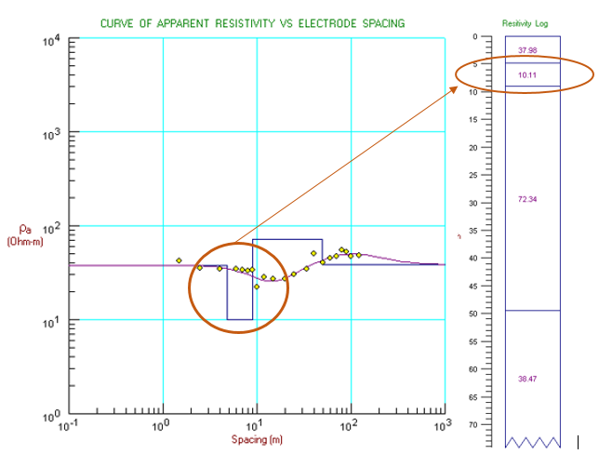
Gambar 1. Hasil pengukuran di titik ke-2
Hasil dan pembahasan menyajikan hasil yang diperoleh secara singkat dan dapat didukung oleh ilustrasi berupa tabel, gambar atau deskripsi kualitatif. Temuan-temuan ilmiah yang diperoleh dari hasil-hasil penelitian yang telah dilakukan dijabarkan dalam bab ini tetapi harus ditunjang oleh data-data yang memadai. Penjelasan terhadap temuan-temuan dalam penelitian harus didukung dengan pustaka (literatur) yang relevan. Penulis diharapkan berani untuk menilai kelebihan dan kekurangan hasil penelitian yang diperoleh dengan cara membandingkan hasil penelitian dengan hipotesis, standar mutu, dan/atau hasil penelitian terdahulu yang sejenis atau mirip melalui pencantuman dan penggunaan pustaka acuan primer dalam pembahasan. Pembahasan harus mempunyai hubungan yang jelas dengan isu-isu penting yang terdapat dalam Pendahuluan, mampu mengisi gap atau kesenjangan yang harus dijawab dalam penelitian serta mampu menjawab tujuan penelitian. Dampak dari penelitian yang dilakukan perlu juga diuraikan pada akhir pembahasan.
KESIMPULAN
- Berdasarkan hasil interpretasi model bawah permukaan/bawah tanah pada lokasi pengukuran titik 1 terdapat dua lapisan batuan dan tidak ditemukan potensi air tanah.
- Berdasarkan hasil interpretasi model bawah permukaan/bawah tanah pada lokasi pengukuran lokasi pengukuran pada titik 2 terdapat 4 lapisan batuan dan ditemukan potensi air tanah di Lapisan ke 2 memiliki nilai resistivitas rendah yakni 9,89 ohm.m di kedalaman mulai 5-9 m dengan ketebalan sekitar 4 m. Pada lapisan ini diidentifikasi sebagai batupasir vulkanik yang berperan sebagai akuifer bebas yang terdapat kandungan air serta dimungkinkan masih memiliki hubungan dengan sumber mata air yang ditemukan di permukaan. Sehingga pada lokasi pengukuran pada titik 2 ditemukan potensi air tanah. Jenis akuifer yang ditemukan di daerah penelitian, yaitu akuifer bebas dengan litologi batupasir vulkanik dari Formasi Nglanggeran.
UCAPAN TERIMA KASIH
Kami ucapkan terimakasih kepada Kelompok SPAMDes Tirta Asep Nirmala, Bapak Sugeng Handoko, S.T; perwakilan kelompok Padukuhan Nglanggeran Kulon; Haris dan Rina dari ITNY; R. Belardo Laksmana, S.T. dan mahasiswa Teknik Geologi IST AKPRIND yang membantu kegiatan pengukuran di lapangan.
REFERENSI
Arif, S., Heriyad, N. W. A. A. T., Patra, M. R. D., & Budrianto, N. (2021). ANALISIS KORELASI ANTARA POROSITAS DAN FASIES BATUAN KARBONAT (STUDI KASUS DI FORMASI WONOSARI DAN KUBAH BAYAH). JURNAL TEKNOLOGI TECHNOSCIENTIA, 36-40.
Bronto, S., MulyaningSih, S., Hartono, G., & Astuti, B. (2008). Gunung Api purba Watuadeg: Sumber erupsi dan posisi stratigrafi. Indonesian Journal on Geoscience, 3(3), 117-128.
Dzakiya, N., Sastrawan, F., Laksmana, R., & SA, M. A. A. (2019). Identification of lithology properties of groundwater by using resistivity method in Girimulyo, Kulon Progo, Yogyakarta. Paper presented at the Journal of Physics: Conference Series.
Hermawan, H. (2016). Dampak pengembangan Desa Wisata Nglanggeran terhadap ekonomi masyarakat lokal. Jurnal Pariwisata, 3(2), 105-117.
Muhardi, M., Perdhana, R., & Nasharuddin, N. (2019). Identifikasi Keberadaan Air Tanah Menggunakan Metode Geolistrik Resistivitas Konfigurasi Schlumberger (Studi Kasus: Desa Clapar Kabupaten Banjarnegara). Prisma Fisika, 7(3), 331-336.
Mulyaningsih, S. (2019). Identifikasi Jelajah Wisata Geologi Gunung Api Purba Gunung Ireng: Sisi Lain Gunung Api Purba Nglanggeran, Gunungkidul. Jurnal Pariwisata Terapan, 3(18), 136-153.
Prasetyadi, C., Prastistho, B., Rodhi, A., Pratiknyo, P., Rachman, M., Rizkianto, Y., . . . Nugraha, A. (2018). Conservation of groundwater in Nglanggeran Area, Gunung Kidul District, Yogyakarta. Paper presented at the IOP Conference Series: Earth and Environmental Science.
Rosida, I. (2014). PARTISIPASI PEMUDA DALAM PENGEMBANGAN KAWASAN EKOWISATA DAN IMPLIKASINYA TERHADAP KETAHANAN MASYARAKAT DESA (Studi di Kawasan Ekowisata Gunung Api Purba Nglanggeran, Desa Nglanggeran, Kecamatan Patuk, Kabupaten Gunung Kidul, DIY. Jurnal Ketahanan Nasional, 20(2), 47-46.
Telford, W. M., Telford, W., Geldart, L., & Sheriff, R. E. (1990). Applied geophysics: Cambridge university press.

∗ alamat korespondensi E-mail: dzakiya@akprind.ac.id

